T(n) и точная оценка
Время вычисления - временная сложность
память для вычисления - пространственная сложность

Оценка алгоритма:
количество инструкций - точная оценка алгоритма

(4 инструкции на слайде)
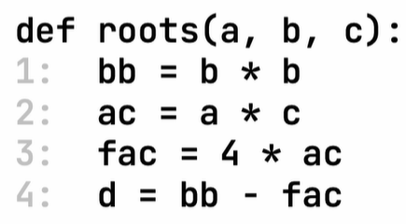
При использовании циклов количество инструкций умножается на число итераций
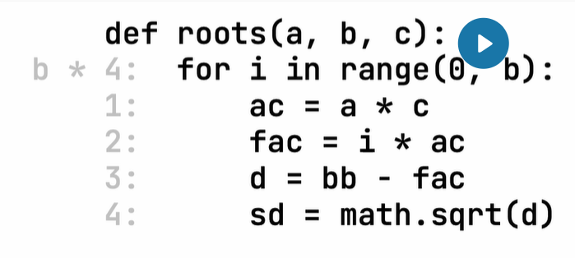
При этом если колво итераций цикла зависит от входного значения b, то вводится понятие функции времени T(n).

в случае с циклом for i in range(a): T(n) = na - линейная зависимость (алгоритм линейно зависит от параметра b)

Соответсвенно при вложенном цикле:
for i in range(a):
for j in range(a):
*n инструкций*
T(n) = n*а*а - квадратичная зависимость

T(n) = n*a*a - это и есть вычисление точной оценки временной сложности алгоритма (кол-ва инструкций).

Замечние:
Эффективность алгоритмов (Т(n)) (кол во инструкций) влияет на время выполнения задачи (секунды) гораздо более сильно, что повышение производительности комьютера (инструкций/секунду).

разные типы T(n) подразделяют
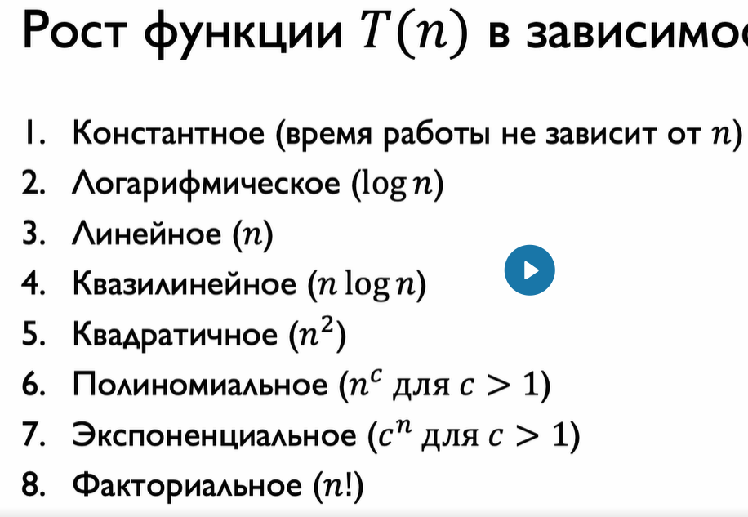

Асимптотическая оценка
Ключевые концепции:
- Большое O - асимптотически верхняя граница T(n).
O(f(x)) - это совокупность функций, лежащих в пределах
0<= < O( f(x) ) < c1*f(x) , x > x0
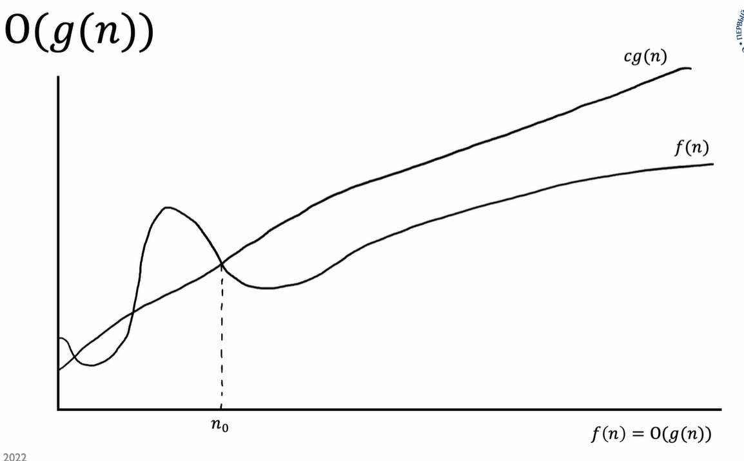
  - Эта нотация используется для описания верхней границы роста времени работы алгоритма.
  - Она показывает, как время выполнения алгоритма максимально растет с увеличением размера входных данных.
  - Обычно используется для описания худшего случая.

- Ω (Омега) - асимптотически нижняя граница T(n)
Ω(f(x)) - это совокупность функций, лежащих в пределах
0<= c1*f(x) < Ω( f(x) ) , x > x0
  - Эта нотация используется для описания нижней границы роста времени работы алгоритма.
  - Она показывает, как время выполнения алгоритма минимум растет с увеличением размера входных данных.
  - Обычно используется для описания лучшего случая.

- Θ (Тэта):
Θ(f(x)) - это совокупность функций, лежащих в пределах
0<= c1*f(x) < Θ( f(x) ) < c2*f(x) , x > x0
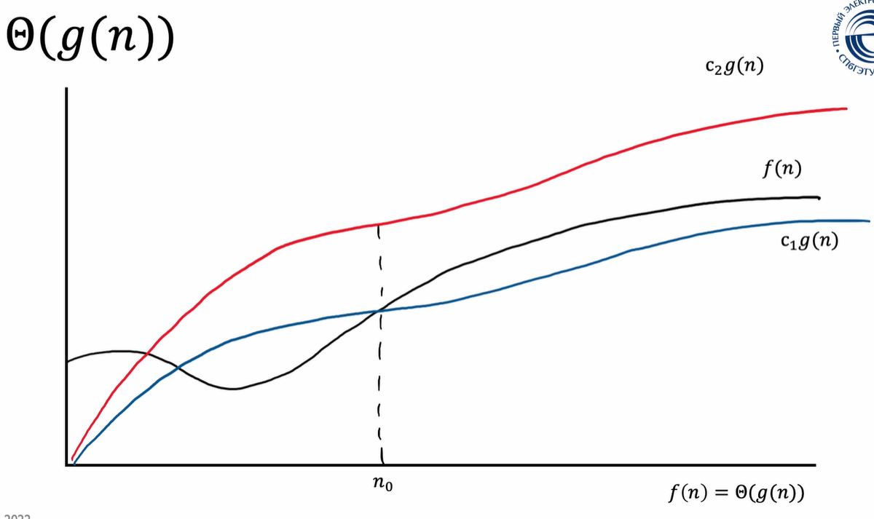

  - Эта нотация используется для описания точного роста времени работы алгоритма.
  - Она показывает, как время выполнения алгоритма точно растет с увеличением размера входных данных.
  - Обычно используется для описания среднего случая.

Вероятностный анализ T(n)

Требуется узнать сколько времени займёт выполнение алгоритма и понятно, что для разных входных данных время будет отличатся:

давайте разберем понятие “лучшего” и “худшего” времени работы алгоритма на примере сортировки пузырьком.

Сортировка пузырьком - это простой алгоритм сортировки, который сравнивает соседние элементы и меняет их местами, если они стоят не в правильном порядке.
Пример:
Представьте, что у нас есть список: [5, 2, 4, 6, 1, 3].
- Сортировка пузырьком будет проходить так:
  - Проход 1:
    - Сравниваются 5 и 2, меняются местами. Список становится: [2, 5, 4, 6, 1, 3]
    - Сравниваются 5 и 4, меняются местами. Список становится: [2, 4, 5, 6, 1, 3]
    - … и так далее до конца списка.
  - Проход 2:
    - Проводится аналогично первому проходу, но уже для отсортированного частично списка.
  - И так далее, до тех пор, пока весь список не будет отсортирован.
Лучший случай:
- Лучший случай для сортировки пузырьком - это когда список уже отсортирован.
- Алгоритму понадобится один проход, чтобы убедиться, что все элементы уже стоят на своих местах.
- Время работы алгоритма в этом случае будет линейным (O(n)), так как он просто проходит по всем элементам один раз.
Худший случай:
- Худший случай - это когда список отсортирован в обратном порядке.
- Алгоритму придется выполнить n - 1 проходов, чтобы отсортировать список.
- На каждом проходе алгоритм будет сравнивать и менять местами пары элементов, что приведет к квадратичному времени работы (O(n^2)).

Когда нельзя определить какой набор данных даст лучший или худший случай, то применяют вероятностный анализ (время в среднем).

Среднее время T(n) определяется как

₸(n) = CУММ( Са(x) * P(x) ), где (формула математического ожидания
случайной величины)
Ca(х) - время затрачиваемое алгоритмом а при входных данных х.
P(x) - вероятность наступления таких входных данных

Оценка рекурсивных алгоритмов
Рекурсивные алгоритмы - это алгоритмы, которые вызывают сами себя внутри своего определения.
Рекуррентные соотношения - это уравнения, которые описывают время работы рекурсивного алгоритма в зависимости от размера входных данных.
Задача: найти общую формулу, которая описывает время работы рекурсивного алгоритма при любом размере входных данных.
Слайде перечислены три основных метода решения рекуррентных соотношений:
- Метод подстановки:
  - Этот метод предполагает, что мы можем “угадать” решение и затем доказать его по индукции.
  - Этот метод часто используется для простых рекуррентных соотношений.
- Дерево рекурсии:
  - Этот метод визуализирует рекурсивные вызовы алгоритма в виде дерева.
  - Позволяет разбить время работы алгоритма на части и проанализировать их.
  - Хорошо подходит для визуализации и понимания алгоритма, но может быть сложным для больших деревьев.
- Мастер-теорема:
  - Это мощный инструмент для решения широкого класса рекуррентных соотношений.
  - Она предоставляет формулу для вычисления асимптотической сложности алгоритма.
  - Требует выполнения определенных условий для применения.

Принцип мастер-теоремы, любая временная сложность рекурентного алгоритма (T(n)) может быть вычислена как
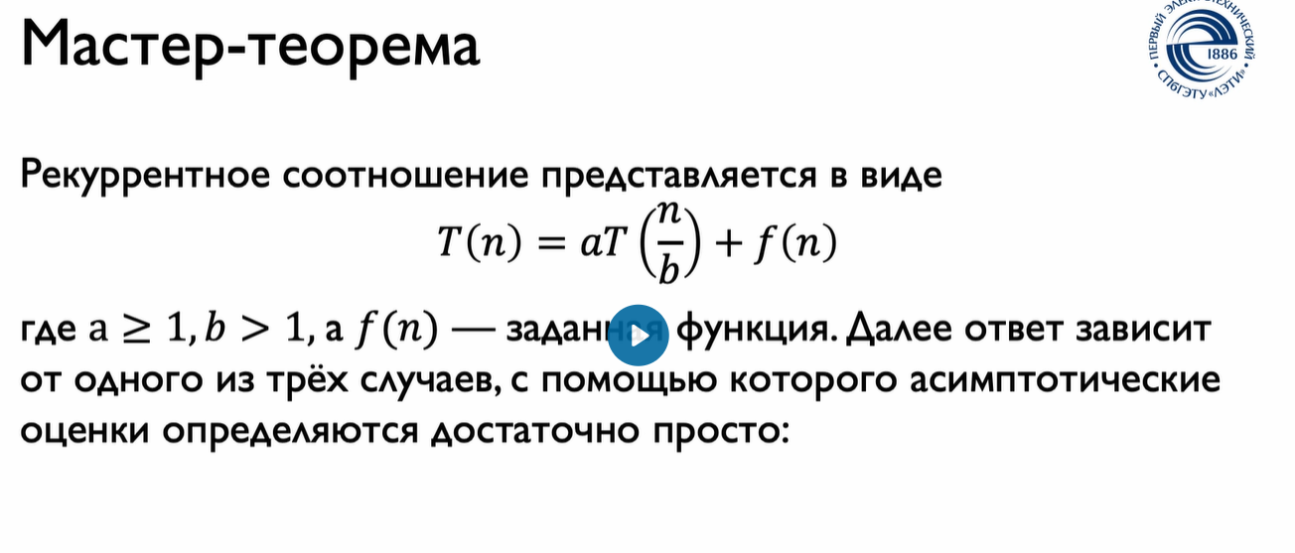
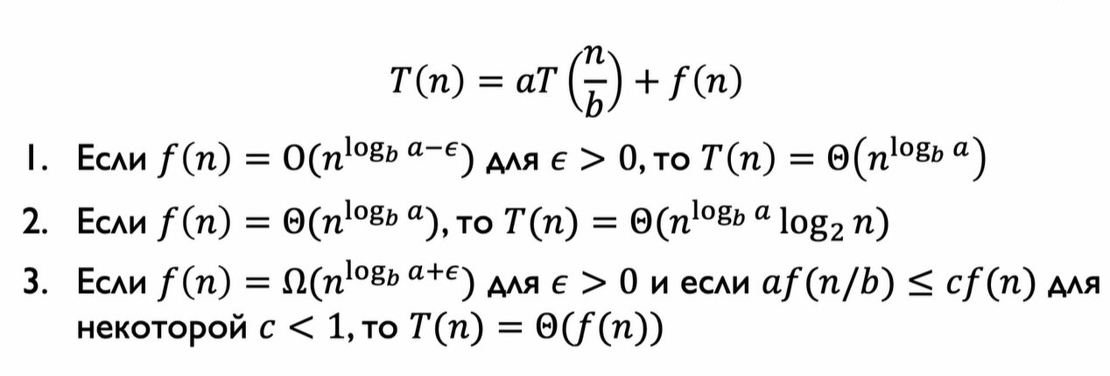

Пример:
Представим рекурсивный алгоритм, который вычисляет факториал:
def factorial(n):
if n == 0:
return 1
else:
return n * factorial(n-1)

Рекуррентное соотношение для этого алгоритма:
- T(0) = 1
- T(n) = T(n-1) + 1

Структуры данных

Линейные структуры данных
Структура данных - способ хранить данные, чтобы облегчить чтение и модификацию этих данных

Абстрактный тип данных - это тип данных, который характеризуется только операциями доступными над объектом этого типа данных. Информация о хранении этого типа данных в памяти и операции доступные над типом - все что требуется знать пользователю для работы с абстрактным типом данных
например:
значения: массив целых чисел
операции: объединение, пересечение, разность

Связанный список
как работает связный список
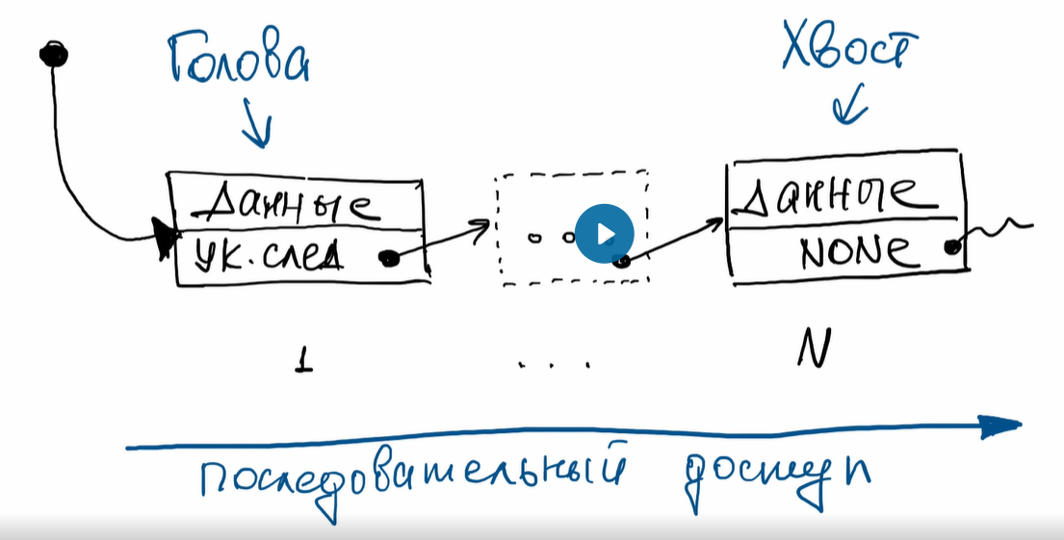

Поиск и длина
На основе этого механизма списка можно написать функцию поиска элемента по индексу и функцию длины списка:
для класса
class MyList(list):

def __init__(self):
self.head = None

def find(self, index) -> Data:
current = self.head
while index > 0:
index -= 1
current = self.next
return current

def size(self):
current = self.head
cnt = 0
while current is not None:
cnt += 1
current = self.next
return cnt

Вставка элемента

def add(self, element: str, index: int):
# создание элемента
value = Data()
value.value = element
if index == 0:
value.next = self.head # сказали, что следующий элемент это head
списка, таким образом пополнили список
новым значением, вставшим перед
нулевым элементом
self.head = value # объявили, что head теперь является наш
добавленный элемент
else:
value.next = self.find(index +1) # наш элемент указывает на следующий
index +1 элемент в списке
prev = sel.find(index-1) # запоминаем index -1 элемент в списке
prev.next = value # предыдущий элемент указывает на наш
добавленный элемент

Важно: сначала делаем так чтобы наш элемент указывал на index +1 элемент, и только потом, чтобы предыдущий index -1 элемент указывал на наш добавленный

Удаление
def delete(self, index):
if index == 0:
self.head = self.head.next
else:
prev = self.find(index -1)
prev.next = self.find(index +1) # prev.next = prev.next.next

Динамический список
ДС - это список, который реализует создание дополнительных ячеек, когда место заканчивается. Таким образом, что создает массив большей длины и копирует все элементы в него.

Создание нового массива
def allocate_array(size: int) -> list:
return [None] * size

Копирование эл-тов в новый массив
def new_capacity(self, size: int):
if self._size < size:
new_arr = allocate_array(len(self.array) *2)
self.copy(self.array, new_arr)
self.array = new_arr

Добавление элемента в динамический массив с аллокацией

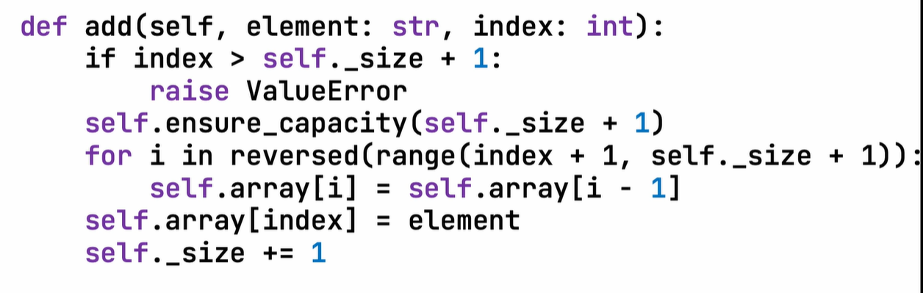

Очередь (FIFO)
добавление в начало
удаление с конца

реализация этого принципа на базе списка
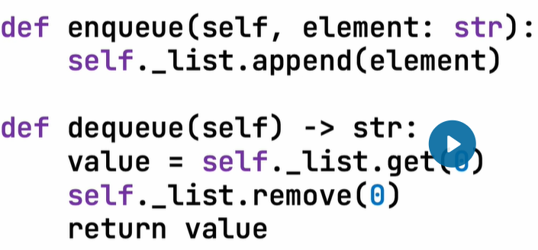

Стек (LIFO) / ( FILO)
добавление в конец
удаление с конца

LIFO:

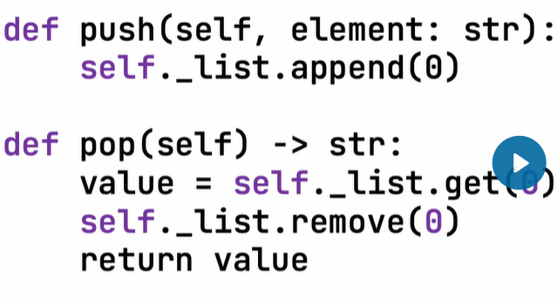

Используется в текстовых редакторах, когда мы отменяем последнее действие

Ассоциативные массивы

Словарь в пайтон

people = ['Лёня', 'Бенджамин']
numbers = [89876160164, 89875835803]
numbers_book = dict(zip(people, numbers))
print(numbers_book)
print(type(numbers_book))

хранить ассоциативный массив можно:
- массив (пример выше)
- сбалансированные бинарные деревья
- хэш - таблицы

Хэш таблицы
ХТ - это структура данных подобная словарю

хэш функция - это функция которая возвращает какое то целое 8битное int число. Она может быть определена по-разному, например

hash(a) = a mod b

Хэшфункция должна быть быстро вычислимой и иметь минимальное количество коллизий

Плохая хэш функция часто возвращает одно и тоже значение при разных входных данных - это называется коллизия

для разрешения коллизий
- Метод цепочек: создают массив из элементов с одинаковым хэшем
- Метод открытой адресации: используют правило по которому распологаются одинаковые хэши

Двоичные деревья

ДД - структура данных, в которой объекты структурируются как семейное древо, у каждого элемента есть 1 родитель, кроме корня.

Бывают деревья разной степени r = n (сколько может быть потомков у родителя). r = 2 - двоичное дерево.

У каждого нода (узла) древа есть свой ключ и ссылки на потомков.

Реализация двоичного дерева в пайтон

class Node:
def __init__(self, key=None):
self.key = key
self.left = None
self.right = None

root = Node("root")
child = Node("left")
root.left = child

Определения
Двоичное дерево поиска - дерево у узлов которого максимум 2 наследника и есть право ключей: ключ левого наследника < ключа родителя, а ключ правого наследника >= ключа родителя.
Путь дерева - порядок нодов от корня до нужного элементов
Длина дерева - самый длинный путь
Лист дерева - нижние потомки без собственных потомков
Глубина узла - расстояние от узла до корня
Высота узла (H(узел)) - H(null) = -1; H(один нод без наследников) = 0;
H(нод с наследниками) = max(H(левый наследник), H(правый наследник)) +1
Лоза - все элементы дерева левые/ правые
Сбалансированное дерево - дерево в случае лозы модифицируется с помощью вставки и удаления узлов так, чтобы левое и правое поддерево были примерно равны

Форма записи дерева через скобки
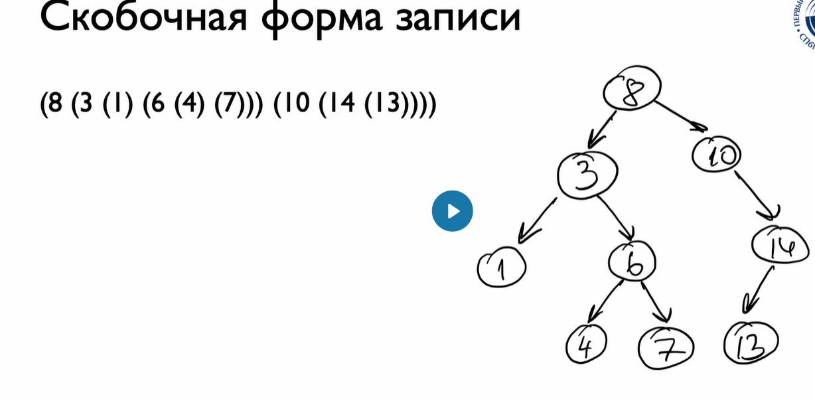
Организация значений дерева
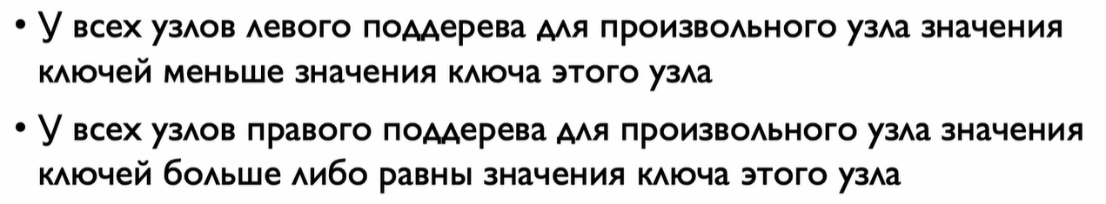

Алгоритмы:

Поиск
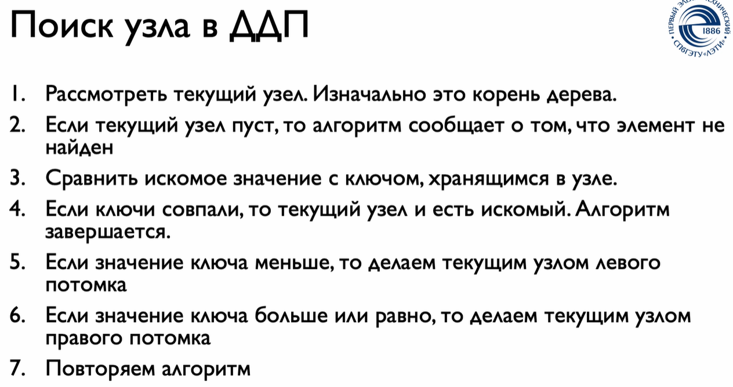

Удаление узла (лист)

Удаление узла (не лист)

https://cloud.etu.ru/index.php/s/f4seTWfnq88ak8j

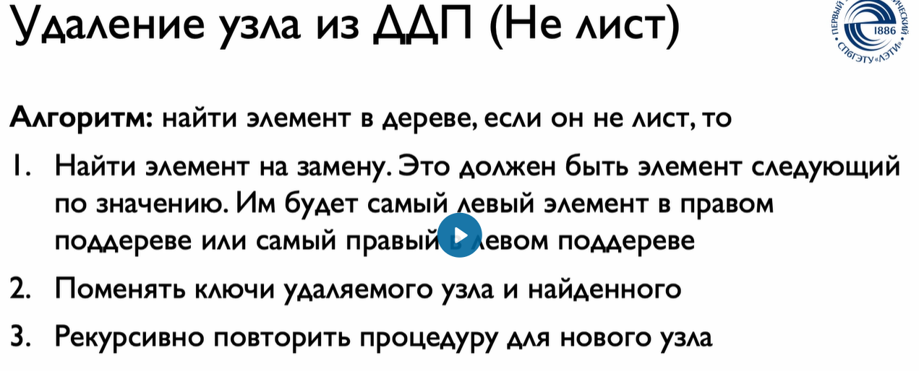

Обходы дерева
ОД - это когда с каждый элементом дерева выполняют какое то действие (например выводят на экран).

3 обхода дерева:

прямой обход (в глубину)
схема: корень - левое поддерево - правое поддерево
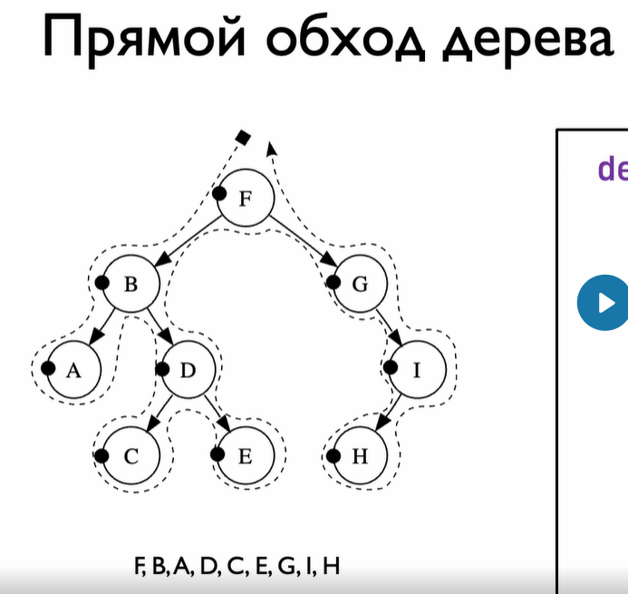

def traverse(node: Node):
if node is None:
return
print(node.key)
traverse (node. left)
traverse(node.right)

Центрированный обход (в глубину)
схема: левое поддерево- корень - правое поддерево

выводит значения по возрастанию
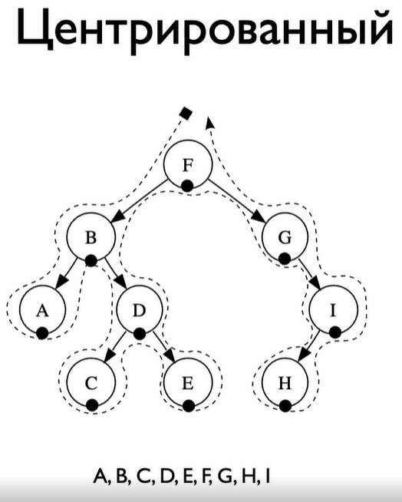

def traverse(node: Node):
if node is None:
return
traverse (node. left)
print(node.key)
traverse(node.right)

обратный обход (в глубину)
схема: левое поддерево - правое поддерево - корень
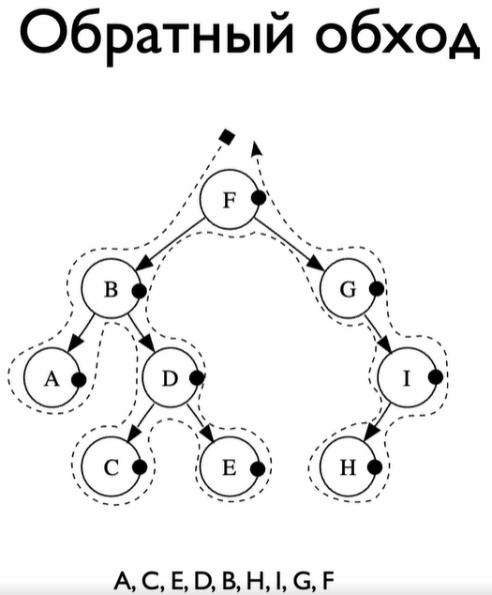

def traverse(node: Node):
if node is None:
return
traverse (node. left)
traverse(node.right)
print(node.key)

Обход в (в ширину)

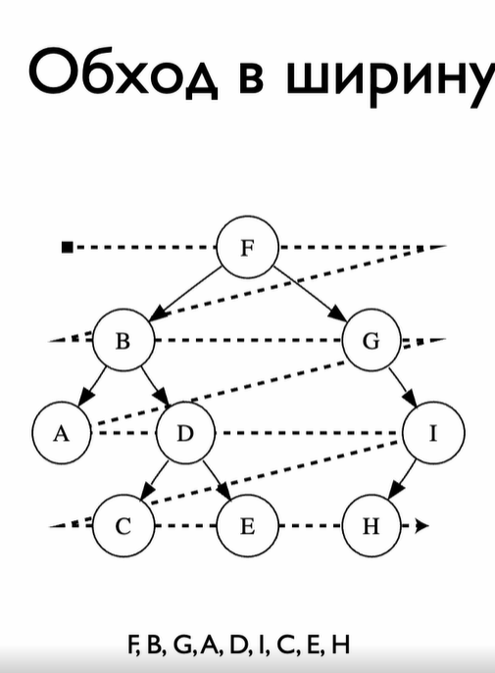

def list(node: Node):
queue = [node]
while len(queue) > 0:
elem = queue.pop(0)
print(elem.key)
if elem.left is not None:
queue.append(elem.left)
if elem.right is not None:
queue.append(elem.right)

Временная сложность поиска элемента
T(n) = log2(n+1)

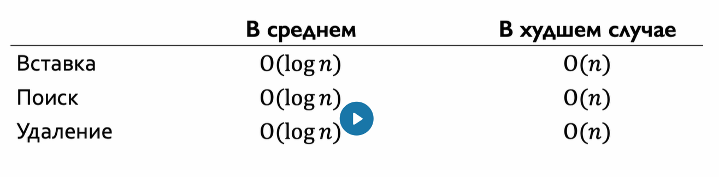

Худший случай - лоза (все элементы левые/ правые)

АВЛ дерево

Важно соблюдать баланс дерева, чтобы поиск занимал T(n) = log(n)

Чтобы исключить вырождения дерева в лозу прибегают к балансировке - перенос некоторых элементов в другую часть дерева.
Сбалансированное дерево - это дерево, которое было плохим и подверглось балансировке

АВЛ дерево - сбалансированное дерево, так что высота правого и левого поддерева КАЖДОГО НОДА отличается не более чем на 1.
Или же модуль баланса каждого нода дерева <= 1

Баланс

Балансируют деревья исходя из значения баланса каждого нода.
Для AВЛ дерева допустимый баланс B(узел) <= 1

как вычисляется баланс узла
высота H(node):
H(null) = -1
H(один нод без наследников) = 0
H(нод с наследниками) = max(H(левый наследник), H(правый наследник)) +1

Тогда баланс нода B(node):
B(node) = H(левый наследник) - H(правый наследник)
И для АВЛ дерева: abs(B(node)) <= 1

Тогда если B(node) = H(l) - H(r) = 1 → левое поддерево перевешивает
= -1 → правое крыло перевешивает

Пример
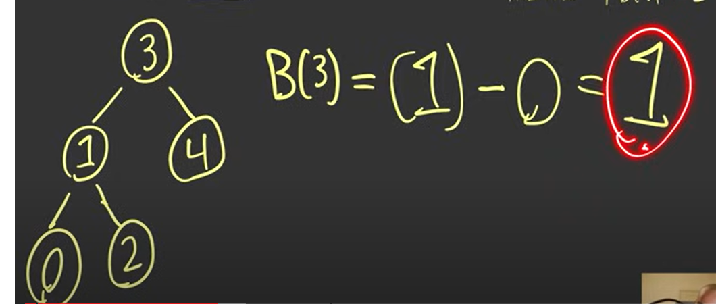

B(3) = H(1) - H(4) = 1 - 0 = 1 → является АВЛ деревом

Алгоритмы балансировки
правила применения балансировки
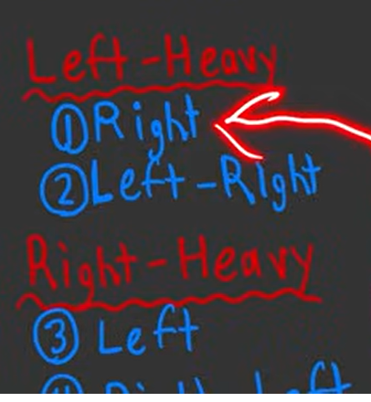

Правый поворот
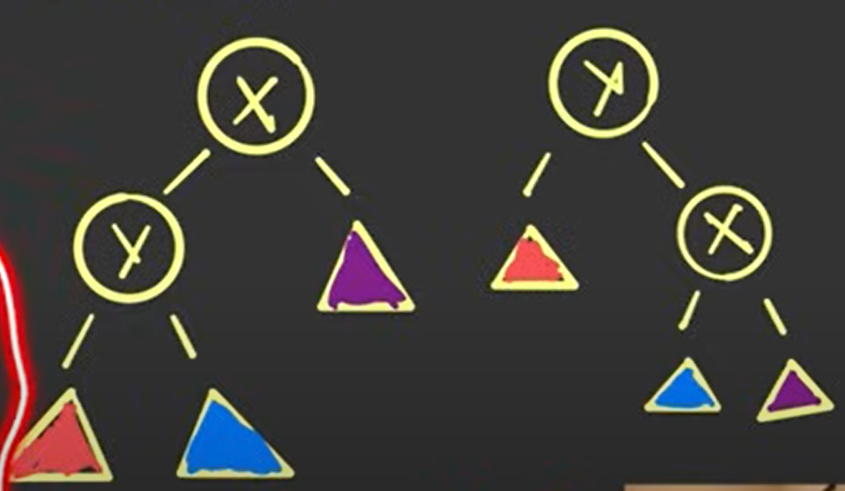

def right_rotate(y):
x = y.left
T2 = x.right

# Выполняем поворот
x.right = y
y.left = T2

Левый поворот

def left_rotate(y):
x = y.right
temp_xleft= x.left

x.left = y
y.right = temp

Левый - правый поворот

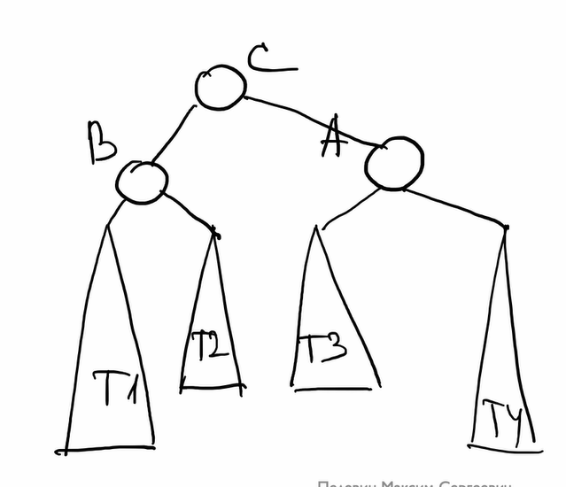
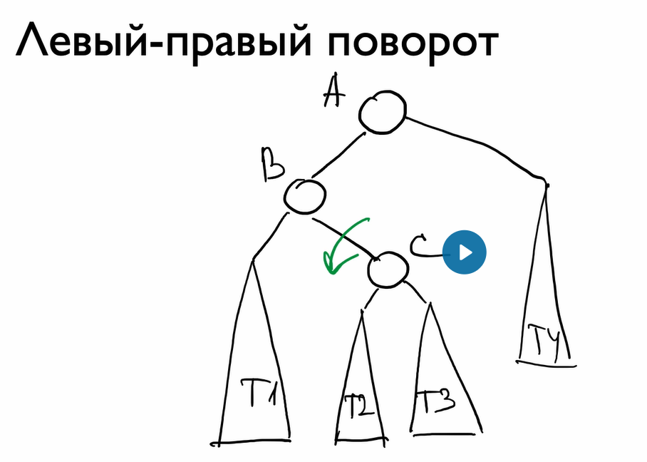
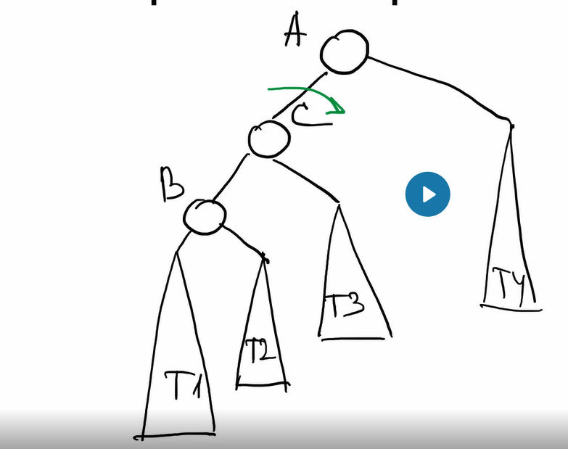

[1] Правило осуществлять балансировку при добавлении элемента:

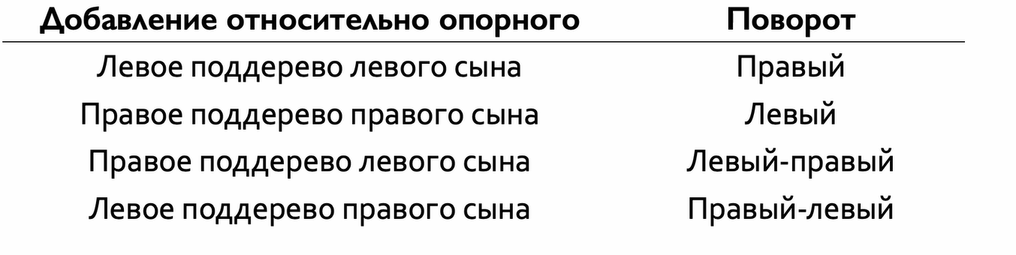

Как нужно выполнять баланс
- посчитать балансы всех узлов
- начиная более высоких элементов применять повороты по правилу [1]
- после каждого поворота пересчитывать балансы и поворачивать менее высокие элементы

ДЗ

проверка на наличие наследников:

def in_order_traversal(t):
if 'left' in t:
in_order_traversal(t['left'])
print(t['key'])
if 'right' in t:
in_order_traversal(t['right'])

B-дерево

Графы
Граф это структура данных, такая, что
[ V,E,Ψ ] , где V - это множество вершин
E - множество рёбер
Ψ - функция, связываюшая некоторые вершины некоторыми ребрами

пример:
V = [1,2,3]
E = [A,B]
Ψ(A) = [ 1,2 ] - это значит, что вершины 1 и 2 связаны ребром A
Ψ(B) = [ 1,3 ] - вершины 1 и 3 связаны ребром B
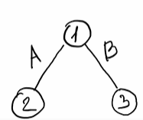

Так [ V,E,Ψ ] полностью изображает весь граф и является полным описанием графа

Реализация на пайтон

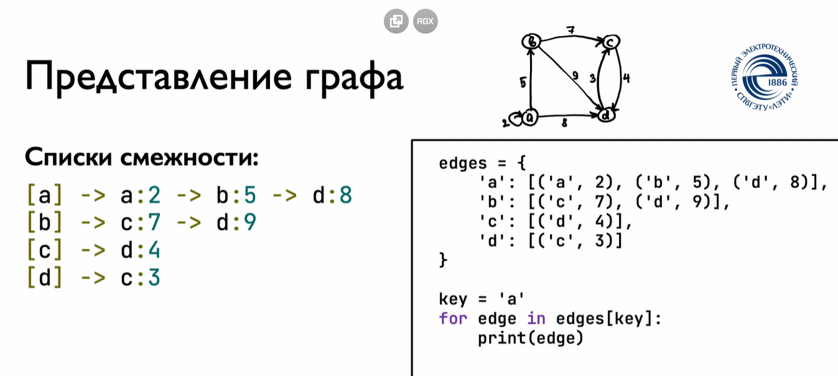

В каждом ключе хранится список из пар: следующая вершина к которой можно отправится и стоимость пути.

Представление в виде матриц
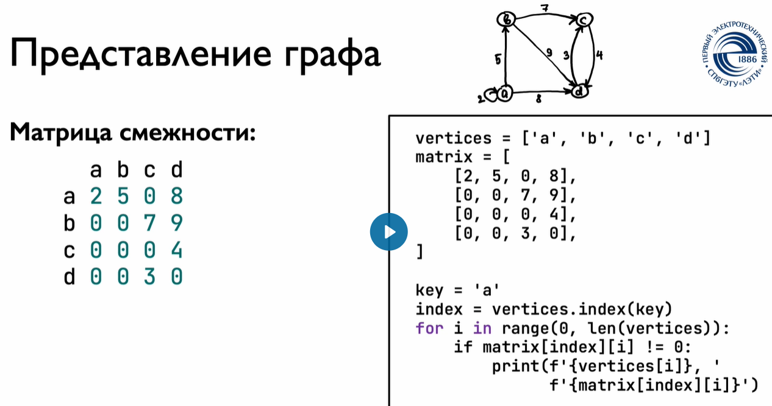

0 - нет ребра
1 / x - есть ребро / стоимость перехода по ребру

алгоритм выводит
(‘a’, 2)
(‘b’, 5)
(‘d’, 8)

количество вершин к которым можно перейти из вершины key за стоимость

Представление в виде матрицы инцидентности
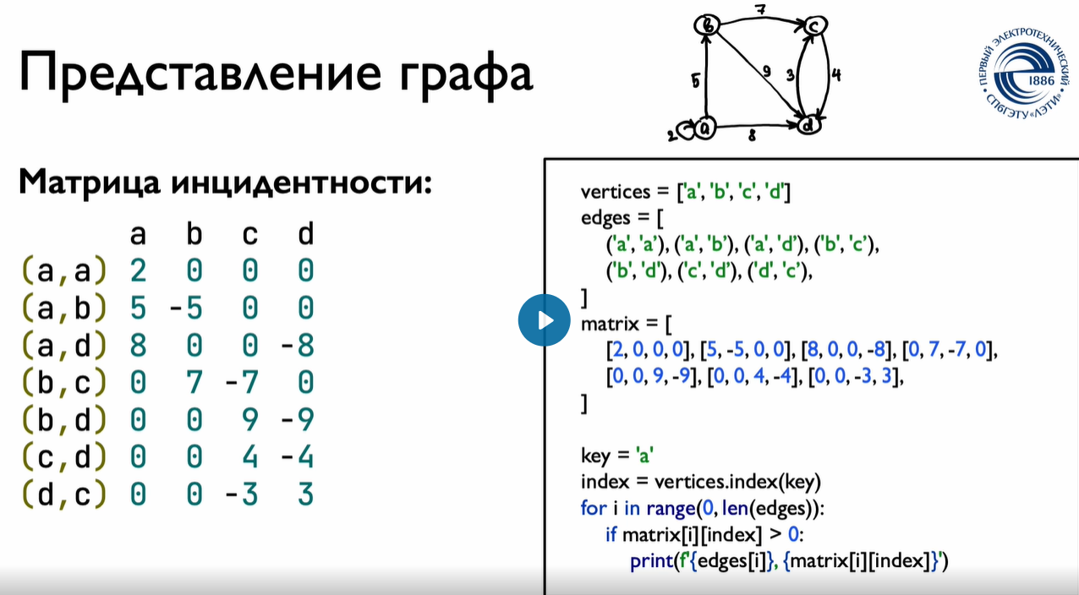

строки - список всех РЁБЕР
столбцы - все вершины
(а,а) - а = 2 - означает ребро а-а относится к вершине а и ребро направлено как а -> a, а стоимость 2

(а,b) - b = -5 - означает ребро а-b относится к вершине b и ребро направлено как а -> b, а стоимость 2

Для неориентированного графа знак не имеет значения

Обход в ширину

позволяет пройти по кратчайшему пути (я хз как это)

def bfs(graph, s, process):
queue = [s] # очередь вершин
visited = {s: True} # массив посещений, чтобы граф не зацикливался
while len(queue) != 0:
next = queue.pop(0)
process(next) # обработка вершины
neighbours = graph[next]
for neighbour in neighbours:
if not visited.get(neighbour):
queue.append(neighbour)
visited[neighbour] = True

Поиск кратчайшего пути

модификация обхода в ширину, чтобы сохранить кратчайший путь

def bfs(graph, s):
queue = [s]
visited = {s: True}
predecessors = {}
while len(queue) != 0:
next = queue.pop(0)
yield next, predecessors
neighbours = graph[next]
for neighbour in neighbours:
if not visited.get(neighbour):
queue.append(neighbour)
visited[neighbour] = True
predecessors[neighbour] = next

Обход в глубину
позволяет выполнить топологическую сортировку:
То есть определить какие узлы являются начальными (к которым нет приходящих рёбер), а какие последними (у которых нет уходящих рёбер, а только приходящие)

и так по порядку

def dfs(graphs, s, process):
process(s)
neighbours = graphs[s]
visited[s] = True
for neighbour in neighbours:
if not visited.get(neighbour):
dfs(graphs, neighbour, process)

рабочий алгоритм выстраивания узлов в топологическом порядке

visited = {}

def dfs(graphs, process):
for key in graphs.keys():
dfsElement(graphs, key, process)

def dfsElement(graphs, s, process):
if visited.get(s) is not None:
return
neighbours = graphs.get(s)
visited[s] = True
if neighbours is not None:
for neighbour in neighbours:
if not visited.get(neighbour):
dfsElement(graphs, neighbour, process)
process(s)

sorted = []
dfs({
'shirt': ['tie', 'belt'],
'socks': ['shoes'],
'undershorts': ['pants', 'shoes'],
'pants': ['belt', 'shoes'],
'belt': ['jacket'],
'tie': ['jacket']
}, lambda x: sorted.insert(0, x))
print(sorted)

Алгоритм Крускала

Алгоритм Крускала — это алгоритм поиска минимального остовного дерева, построенного на графе. Остовным деревом называют ацикличный связный граф минимального веса, другими словами, это алгоритм, который позволяет соединить все вершины графа так, чтобы в новом полученном графе не существовало циклов, а сумма всех взвешенных рёбер была бы минимальной.
Например, для случая, когда в графе существуют 3 ребра: AB, BC и AC с весами: w(AB)=1, w(BC)=2 и w(AC)=3, то этот граф может иметь 3 остовных (но пока не минимальных) деревьев:
- AB и BC
- BC и AC
- AB и AC
Сумма весов рёбер для каждого такого дерева будет равна соотвественно 3, 5 и 4. Таким образом минимальным остовным деревом может быть только один вариант, а именно 1: AB и BC.
Алгоритм Крускала позволяет находить минимальное остовное дерево. Для этого в самом начале работы алгоритма полагают, что результат содержит пустое множество рёбер. После чего в исходном графе находят ребро наименьшего веса и добавляют его к результату, после чего это ребро исключают из рассмотрения. При добавлении ребра обязательно проверяется, возникнет ли после добавления ребра в результат цикл или нет. Если цикл возникает, то такое ребро не добавляется в результат.
Рассмотрим на следующем примере. Пусть граф задан через использование списков рёбер, где каждое ребро описывается кортежем (вершина 1, вершина 2, вес ребра):
[('A', 'B', 1), ('B', 'C', 3), ('A', 'C', 2), ('D', 'C', 3)].
Построим для него минимальное остовное дерево. Для этого отсортируем рёбра в порядке возрастания их весов:
[('A', 'B', 1), ('A', 'C', 2), ('B', 'C', 3), ('D', 'C', 3)].
И создадим пустой список для хранения результатов:
[].
Шаг 1: Добавляем первое ребро из отсортированного списка в результат. Так как он добавляется первым и вершины разные, цикл не может образоваться, таким образом результат = [('A', 'B', 1)]
Шаг 2: Проверяем следующее ребро ('A', 'C', 2). При добавлении в результат циклов не образуется, т.к. из 'A' нельзя попасть в 'C' другим путём. Таким образом результат = [('A', 'B', 1), ('A', 'C', 2)]
Шаг 3: Проверяем следующее ребро ('B', 'C', 3). При его добавлении образуется цикл, т.к. из B можно попасть в C через вершину A, то есть по рёбра: ('A', 'B'), ('A', 'C'), поэтому это ребро не попадает в результат.
Шаг 4: Проверяем следующее ребро ('D', 'C', 3). При его добавлении циклов не образуется, т.к. нельзя попасть из вершины 'D' в вершину 'C' по тем рёбрам, что уже добавлены в результат. Поскольку это последняя пара рёбер, то окончательный ответ состоит из рёбер: [('A', 'B', 1), ('A', 'C', 2), ('D', 'C', 3)].
Для проверки того, что добавляемое ребро может создать цикл можно использовать любой из обходов графа (результата) и проверить, что при посещении всех верши в этом графе не будет встречена соседняя вершина. Этот вариант корректный, но достаточно долгий. Вместо него можно использовать структуру данных под названием система непересекающихся множеств.
Эта структура позволяет хранить информацию о том, к какому множеству относится вершина графа. Изначально полагается, что каждая вершина есть отдельное множество. Для этого можно использовать ассоциативный массив, который назовём ufs (сокращение от union-find set). Если для произвольной вершины "a" список возвращает None, то этот элемент является идентификтором множества. К примеру, пусть существуют 3 вершины A, B и C. Вначале запрос для любой из них будет возвращать None, например:
ufs[A] == None
Это значит, что A является идентификатором множества A, B — идентификатором множества B и C — идентификатором множества C. Чтобы объединить 2 вершины в одно множество, выберем любую из них и укажем ссылку на неё в ufs:
ufs[A] = B.
Теперь B является идентификтором множества их вершин (A и B), т.к. запрос ufs[B] вернёт None. Вершина A ссылается же на B. Вершина C составляет отдельное множество. Теперь добавим в множество c идентификтором B вершину С. Допустим, это сделано через связку с вершиной A:
ufs[C] = A.
Теперь C ссылается на A, а A ссылаться на B. Все три вершины входят в одно множество с идентификатором B. Таким образом, чтобы определить в какое множество входит вершина достаточно переходить по ufs до тех пор, пока не встретится None.
Таким образом, чтобы определить, входят ли 2 различные вершины в одно множество или нет, достаточно найти идентификаторы множеств к которым эти множества относятся. Если это один и тот же идентификатор, то это означает, вершины входят в одно множество, а ребро, которое содержит эти вершины создаст цикл при добавлении.
Таким образом, весь алгоритм Крускала описывается так:
- Отсортировать все рёбра в порядке возрастания веса
- Создать пустой список для хранения результата
- Создать ассоциативный массив ufs для хранения системы непересекающихся множеств
- Для каждого ребра из отсортированного списка:
- Проверить, что идентификторы множества текущих вершин ребра различны. Если это так, то добавляем ребро в результат и объединяем вершины ребра в одно множество
- иначе пропускаем ребро
Когда рёбра закончатся, результат будет содержать только те рёбра, которые составляют минимальное остовное дерево.

def merge(a, b):
c = []
i = j = 0
while i < len(a) and j < len(b):
if a[i][2] < b[j][2]:
c.append(a[i])
i += 1
elif a[i][2] == b[j][2]:
c.append(a[i])
c.append(b[j])
i += 1
j += 1
else:
c.append(b[j])
j += 1
while i < len(a):
c.append(a[i])
i += 1
while j < len(b):
c.append(b[j])
j += 1

return c

def sort(s):
if s == []:
return []
if len(s) == 1:
return s
mdl = len(s) // 2
lf = sort(s[:mdl])
rg = sort(s[mdl:])
return merge(lf, rg)

#a = [4,67,2,8,6,5,4,7,9]
#print(splt(a))

def find(ufs, key):
if key not in ufs:
return key # Возвращаем None, если нет идентификатора
if ufs[key] is None:
return key
key = ufs[key][0]
return find(ufs, key)

def mst(a):
c = []
ufs = dict()
a = sort(a)
for i in range(len(a)):
root1 = find(ufs, a[i][0])
root2 = find(ufs, a[i][1])
if root1 != root2:
c.append(a[i])
#if a[i][0] not in ufs:
# ufs[a[i][0]] = [] неправильная логика
# ufs[a[i][0]].append(a[i][1])
#else:
# ufs[a[i][0]].append(a[i][1])
if root1 not in ufs:
ufs[root1] = []
ufs[root1].append(root2)
return c

a = [
('A', 'B', 1),
('B', 'C', 3),
('A', 'C', 2),
('D', 'C', 3)
]
print(mst(a))

Ufs (union-find set)
Cтруктуру данных под названием система непересекающихся множеств (ufs).
Эта структура позволяет хранить информацию о том, к какому множеству относится вершина графа. Изначально полагается, что каждая вершина есть отдельное множество. Для этого можно использовать ассоциативный массив, который назовём ufs (сокращение от union-find set)
Реализация в пайтон в виде словаря

ufs = {
1: 2,
2: 4,
3: 4,
4: None
}

Алгоритмы сортировки

Простые сортировки
Обычно O(n²)

Сортировка выборкой

def selectionsort(a):
for i in range(len(a)):
for j in range(i, len(a)):
if a[j] < a[i]:
a[j], a[i] = a[i], a[j]
return a

a = [4,67,2,8,6,5,4,7,9]
print(selectionsort(a))

временная сложность алгоритма:
T(n) = O(n2)

Сортировка пузырьком

Смысл: начиная с конца массива проверяем два элемента, если левый больше правого, то меняем элементы местами - таким образом в начало массива вернётся самый малый элемент.

def swap(arr, i, j):
arr[i], arr[j] = arr[j], arr[i]

def bubble_sort(elements):
n = len(elements)
for i in range(1, n):
is_swapped = False
for j in reversed(range(i, n)):
if elements[j - 1] > elements[j]:
swap(elements, j - 1, j)
is_swapped = True
if not is_swapped:
break

Сортировка вставками

Смысл:
- начиная с начала массива (слева).
- сравниваем два элемента правый и левый.
- если слева больше, то передвигаем элемент влево, пока не найдётся элемент слева меньший, чем текущий.

def swap(arr, i, j):
arr[i], arr[j] = arr[j], arr[i]

def insertion_sort(elements):
n = len(elements)
for i in range(1, n):
j = i
while elements[j - 1] > elements[j] and j > 0:
swap(elements, j - 1, j)
j -= 1

ДЗ Бинарной вставка

def binary_search_smaller(array, target):
"""""
Returns:
Индекс элемента target в массиве, если он найден,
иначе -1.
"""
left = 0
right = len(array) - 1

while left <= right:
mid = (left + right) // 2 # Находим средний индекс

if array[mid] > target:
right = mid - 1 # Ищем в правой половине

elif array[mid] < target:
if array[mid+1] >=target:
return mid
else:
left = left+1

return -1 # Элемент не найден

def binary_insertion_sort(a):
for i in range(1, len(a)):
if a[i-1] > a[i]:
idx0 = 0
idx = binary_search_smaller(a[0:i], a[i])
if idx == -1:
idx = 0
idx0 = 1

temp = a[i]
for j in reversed(range(idx, i)):
a[j+1] = a[j]

if idx0 == 1:
a[0] = temp
else:
a[idx+1] = temp
return a

a = [4,67,2,8,6,5,4,7,9]
print(binary_insertion_sort(a))

посчитаем временную сложность T(n) сортировки вставками и бинарной вставкой

ДЗ Бинарная вставка best

def binary_search(array, target, start, end):
left = start
right = end

while left <= right:
mid = (left + right) // 2 # Находим средний индекс

if array[mid] == target:
return mid # Элемент найден

elif array[mid] < target:
left = mid + 1 # Ищем в правой половине

else:
right = mid - 1 # Ищем в левой половине

return (-left) # Элемент не найден - возвращение индекса , где бы этот элемент должен был бы находится

def swap(x, old, new):
temp = x[old]
for i in reversed(range(new, old)):
x[i+1] = x[i]
x[new] = temp

def sort(x):
for i in range(len(x)-1):
if x[i+1] < x[i]:
idx = binary_search(x,x[i+1],0, i)
if idx < 0:
idx = -idx
swap(x,(i+1), idx)
return x

Эффективные сортировки

Сортировка слиянием

сложная хрень
https://www.youtube.com/watch?v=LCfwxi2RPK4

Смысл:
- список рекурсивно делится на мелкие списки до тех пор пока не достигнет списков размером 1
- парам разделенных мелких списков применяют метод слияния.
- Слияние происходит так - проверяются i и j элемент, если i меньше то он встает первым в список и i = i +1, потом сравниваются новый i и старый j
- так до тех пор пока не вернёмся к исходному списку

def merge(a, b):
c = []
i = j = 0
while i < len(a) and j < len(b):
if a[i] < b[j]:
c.append(a[i])
i += 1
else:
c.append(b[j])
j += 1
while i < len(a):
c.append(a[i])
i += 1
while j < len(b):
c.append(b[j])
j += 1

return c

def splt(s):
if len(s) == 1:
return s
mdl = len(s) // 2
lf = splt(s[:mdl])
rg = splt(s[mdl:])
return merge(lf, rg)

a = [4,67,2,8,6,5,4,7,9]
print(splt(a))

Быстрая сортировка

def partition(elements, p: int, r: int) -> int:
i = p - 1
for j in range(p, r):
if elements[j] <= elements[r]:
i += 1
swap(elements, i, j)
i += 1
swap(elements, i, r)
return i

def quicksort(elements, start, end):
if start < end:
q = partition(elements, start, end)
quicksort(elements, start, q - 1)
quicksort(elements, q + 1, end)

Алгоритмы поиска

Бинарный поиск

Смысл:
0) беретётся ОТСОРТИРОВАННЫЙ массив
1) устанавливаются рамки: левая 0 индекса и правая len(a)-1 индекса
2) проверяется средний элемент
3) если средний равен искомому, то поиск завершён
4) если средний больше искомого, то правая рамка сдвигается на индекс mid -1 и снова проверяется средний элемент
6) если средний меньше искомого, то левая рамка сдвигается вправо на индекс mid +1 и снова проверяется средний элемент
7) итд пока не a[mid] == target

для сортировки бинарной вставкой (неэффективная сортировка):

0) беретёся ОТСОРТИРОВАННЫЙ массив
1) устанавливаются рамки: левая 0 индекса и правая len(a)-1 индекса
2) проверяется средний элемент
3) если средний равен искомому, то поиск завершён
4) если средний больше искомого, то правая рамка сдвигается влево на 1 и снова проверяется средний элемент
6) если средний меньше искомого, то левая рамка сдвигается вправо на 1 и снова проверяется средний элемент
7) итд пока a[mid) < (>) target

def binary_search(array, target):
"""""
Returns:
Индекс элемента target в массиве, если он найден,
иначе -1.
"""
left = 0
right = len(array) - 1

while left <= right:
mid = (left + right) // 2 # Находим средний индекс

if array[mid] == target:
return mid # Элемент найден

elif array[mid] < target:
left = mid + 1 # Ищем в правой половине

else:
right = mid - 1 # Ищем в левой половине

return -1 # Элемент не найден

Алгоритмы поиска подстроки

Наивный поиск
смысл: если совпала первая буква, то проверяют вторую, если не совпала хотя бы одна буква, то поиск сдвигается на следующий символ

def search(s, p):
for i in range(0, len(s) - len(p)):
for j in range(0, len(p)):
if s[i + j] != p[j]:
break
else:
return i
return -1

Алгоритм Рабина-Карпа:
смысл: буквы переводятся через хэш функцию в числа, на i позиции провер

def search(s, p):
p_hash = sum(map(lambda c: ord(c), p))
s_hash = sum(map(lambda c: ord(c), s[:len(p)]))
for i in range(0, len(s) - len(p)):
if p_hash == s_hash and p == s[i:len(p)+i]:
return i
s_hash = s_hash - ord(s[i]) + ord(s[i + len(p)])
return -1

Алгоритм Бойера-Мура
Смысл:
- проверяется последний символ

def search(s, p):
table = {c: i for i, c in enumerate(p[:-1])}
i = 0
while i <= len(s) - len(p):
for j in range(len(p) - 1, 0, -1):
if s[i + j] != p[j]:
break
else:
i += j - table.get(s[i + j], -1)
else:
return i
return -1

Алгоритм Кнута-Мориса-Пратта
def search(s, p):
s = p + '#' + s
prefix = [0] * len(s)
for i in range(1, len(s)):
j = prefix[i - 1]
while j > 0 and s[i] != s[j]:
j = prefix[j - 1]
if s[i] == s[j]:
prefix[i] = j + 1
if prefix[i] == len(p):
return i - 2 * len(p)
return -1

